Slovo šéfredaktorky…
A je tu první číslo školního časopisu v letošním školním roce. Místo páté třídy máme na naší budově čtvrtou třídu, přibyly nám další dvě interaktivní tabule, pár nových počítačů, pár nových žáků. A hlavně - dvě nové paní učitelky. A jelikož se blíží Vánoce tak tohle číslo bude téměř celé věnované vánočním tématům.
Asi každý z nás vzpomíná rád na Vánoce a na to, když ještě věřil na Ježíška. Byla to taková pohoda, žádný stres z nakupování dárků. ,,Ježíškovi´´stačilo napsat dopis, abychom dostali to po čem jsme toužili nejvíce a to se asi většinou vyplnilo.
Přejeme všem krásné Vánoce, hodně splněných přání, abyste viděli zlaté prasátko a nikomu nezaskočila rybí kost při Štědrovečerní večeři. Také Vám přejeme všechno nejlepší do nového roku, ať ten rok je ještě lepší než ten letošní.

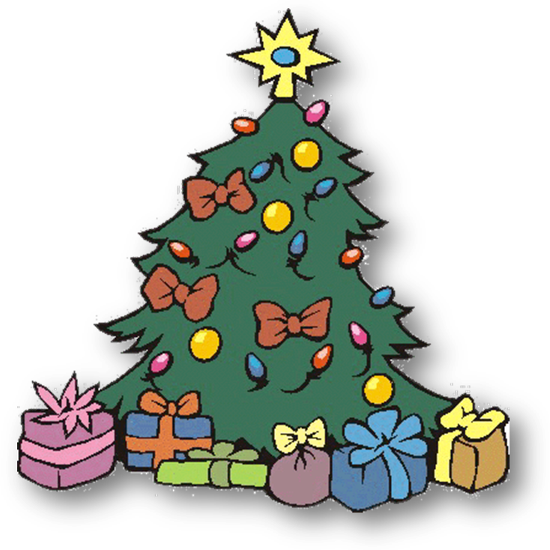

Vánoce
CO JSOU TO VÁNOCE?
Vánoce jsou v křesťanské tradici oslavou narození Ježíše Krista. Spolu s Velikonocemi a Letnicemi patří k nejvýznamnějším křesťanským svátkům. Slaví se od 25. prosince do první neděle po 6. lednu. Již ve 3. století někteří křesťanští teologové uvádějí 25. prosinec jako datum Kristova narození, oslava tohoto narození je dosvědčena poprvé v Římě kolem roku 336.Všeobecně se Vánoce v církvi slaví od 7. století.
V Česku je však za vrchol Vánoc považován Štědrý den, 24. prosinec, coby předvečer samotné slavnosti, do Vánoc je někdy zahrnována i doba adventní, která Vánocům předchází. K Vánocům se pojí nejrůznější tradice, k nimž se řadí vánoční stromek, jesličky (betlém), vánoční dárky, které nosí Ježíšek, či vánoční cukroví; některé z těchto tradic pocházejí již z předkřesťanských dob a souvisí s oslavou slunovratu, který na tyto dny též připadá. V současné době se však původní, náboženský význam Vánoc vytrácí a Vánoce se považují i za jeden z nejvýznamnějších občanských svátků.

BETLÉMSKÉ SVĚTLO
Jednou z novodobých vánočních tradic je betlémské světlo, které rozvážejí skauti. Světlo se každoročně zapaluje v Betlémě, a posléze putuje napříč Evropou. Do Česka betlémské světlo putuje z Vídně, kde jej rakouští skauti předávají o neděli Gaudete delegacím z celé Evropy; pro české země jej přebírají brněnští skauti, kteří jej v sobotu rozvážejí před 4. nedělí adventní, takže je pak k dispozici v kostelech, na náměstích, vánočních trzích, knihovnách apod.
Vánoce jsou považovány za nejdůležitější svátek i pro nekřesťany, kteří ho spojují se zakončením roku a s trávením času s v rodinném kruhu. Vánoce jsou slaveny 24., 25. a 26. prosince, ale předchází jim v křesťanském pojetí čtyřtýdenní období zvané advent. Všechny tři dny jsou oficiálním státním svátkem.
S vánočním slavením je spojeno množství místních či národních zvyklostí. U nás je zřejmě nejrozšířenějším zvykem vztyčení vánočního stromu či stromku, který se zdobí vánočními ozdobami, a pod který se v rodinách kladou dárky. Počátkem 18. století se součástí dekorace stalo i osvětlení a vánoční stromek se z Německa šíří dál. V českých zemích poprvé vánoční stromek připravil pro své přátele v roce 1812 ředitel Stavovského divadla J. K. Liebich na svém libeňském zámečku. Nový zvyk se poté začal prosazovat v bohatých pražských měšťanských rodinách a teprve později i do venkovských stavení. Rovněž bývá zvykem na Vánoce stavět jesličky neboli betlém: v Čechách se tento zvyk objevuje roku 1560 v kostele sv. Klimenta v Praze Charakter Vánoc do značné míry ovlivňují také koledy, česká tradice koled je pak zvláště bohatá.
24. prosince bývá tradicí, že se schází celá rodina na slavnostní večeři. Samotná večeře se tradičně skládala z rybí polévky, bramborového salátu s kaprem a během její konzumace se dodržovaly jisté zvyklosti: mohlo se tak připravit o talíř více pro nečekanou návštěvu, případně položit pod talíř minci či šupinu. Od štědrovečerní tabule se obvykle směla vzdalovat pouze hospodyně. Po večeři bývá zvykem rozbalovat vánoční dárky, které dětem v českých zemích přináší Ježíšek. Štědrý den tradičně vrcholí půlnoční mší, na které se zpívají koledy a začíná samotná církevní oslava narození Krista.
Se štědrým večerem se pojí i řada lidových zvyků: lití olova, pouštění ořechových lodiček, házení střevícem či třesení bezem.

VÁNOČNÍ TRADICE V ČESKÉ REPUBLICE
VÁNOČNÍM SVÁTKŮM PŘEDCHÁZÍ ADVENT
V české republice slavíme vánoce na štědrý den 24. prosince, což je předvečer samotné oslavy. Před vánocemi již tradičně probíhá Advent, čtyřtýdenní doba čekání a příprav na vánoce.
POPRVÉ V ŘÍMĚ
Vánoce vychází z křesťanské tradice oslavy narození Ježíše Krista. Slaví se od 25.prosince do první neděle po 6.ledna.První oslava Vánoc má prastarou historii a datuje se k roku 336,kdy se Vánoce poprvé slaví v Římě.
STROMEČEK,DÁRKY, JARMARKY A CUKROVÍ
S vánočními svátky se pojí nejrůznější tradice a zvyky.Již samozdřejmostí je vánoční stromeček,dárky nebo stavění betlémů. Nejen Češi milují vánoční trhy a jarmarky, s vůní punče, svařáku a cukroví.Vánoční cukroví se peče již od listopadu,oblíbená jsou zejména linecká kolečka nebo vanilkové rohlíčky.
TRADIČNÍ ŠTĚDROVEČERNÍ TABULE
Tradičním štědrovečerním jídlem je smažený kapr a bramborový salát.Nejkrásnější jsou bílé Vánoce,které se každý rok ovšem nepoštěstí.K tradicím patří půlnoční mše v kostele nebo návštěvy příbuzných a přátel. 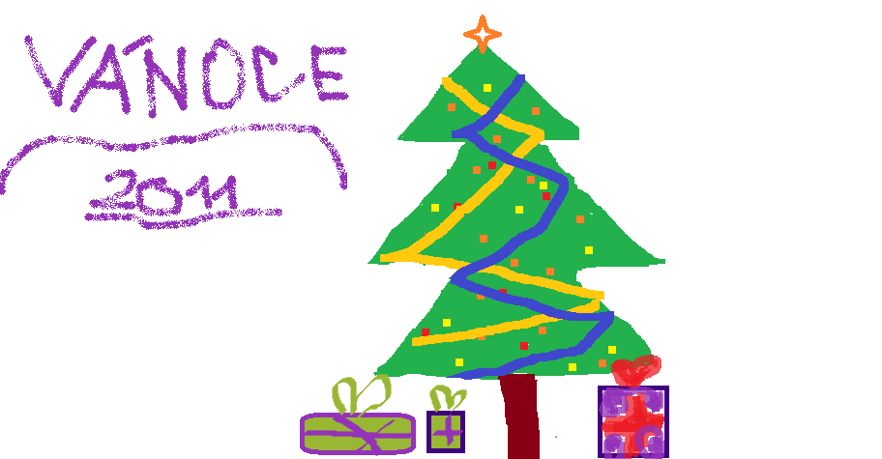
Vánoce v Anglii

Už v předvánoční době,na Štědrý den a po všechny sváteční dny,zpívají po celé Anglii Vánoční písně.. Ve školách,chrámech i v rodinách,všude znějí Vánoční koledy,Na mnoha místech procházejí ulicemi skupiny dětí a dospělých a zpívají. Dovedete si představit, jaké by to bylo kdyby jste našli dárky hned po probuzení??Kdyby však nadílka nebyla na Štědrý večer ale až na Boží Hod Vánoční?? Tak totiž slaví Vánoce v Anglii a v Americe. Santa Claus tu přichází v noci krbem a nasype dárky do punčoch, které děti večer položily ke krbu.Pravá vánoční hostina probíhá 25.prosince a nerozlučně k nim patří pečený krocan.Ten nesmí chyběd na žádném stole..Tradičním zákuskem je vánoční pudink. Výzdoba anglických obývacích Pokojů je jiná než u nás.nad dveřmi visící jmelí.dveře však nezdobíme jenom jmelím ale i Břečťanem a Cesmírem.
Slyšeli jste někdy výraz Boxing Day?Zní to,jako bychom jsme si o druhém svátku vánočním měly obléct boxovací rukavice. Tak to však není myšleno. Název dne je odvozen buď od pokladniček v kostele,nebo podle velkých truhlic v niž si lidé ukládali šaty a jiný majetek a dávali tam také jiné věci,které k tomu dni dostaly darem.
Obojí se nazývá box. V této tradiční Boxing day jsou obdarování ti,kteří rodině prokazovaly po celý rok různé služby.Bývají to většinou listonoši,mlékaři,hospodyně nebo uklízečka ..
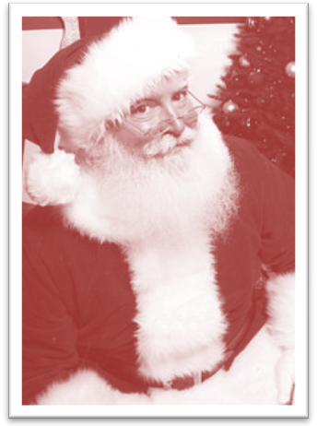

Francouzské Vánoce

Francouzi si potrpí na bohatou výzdobu, jak interiérů, tak exteriérů. Často jsou osvětlené, aby vynikaly i během noci.
Dárky ve Francii nosí Otec Vánoc. Jde o alegorickou postavu, která je zobrazována jako starý vousatý muž se spoustou dárků pro děti. Dárky dává do bot a holínek, nebo je nechává za kamny či u krbu. V některých oblastech Francie se dárky přivazují dlouhými papírovými stuhami k větvím vánočního stromečku děti věří , že jim je daroval hodný stromeček.
Půlnoční bohoslužba, 24. prosince, oslavuje zrození Ježíše. Obvykle začíná o půlnoci. Štědrý večer je zakončen již zmíněnou bohoslužbou. Francouzi jej ve většině případů tráví s rodinou, či blízkými přáteli.
V předvečer 25. prosince navštěvují Francouzi rodiče,příbuzné a známé , pijí víno a jablečnou pálenku dávají si dárky.
Dnes je již skoro zapomenut kdysi velmi rozšířený zvyk obdarovávat 24.prosince ty , kteří se ocitli v nouzi. Na bezdomovce ,dětské domovy a jiné potřebné si dnes spíše než jednotlivci si vzpomene stát nebo velké firmy , které svou dobročinnost odepíší v rámci charity z daní a použijí jako reklamu .
V menších městech jsou oblíbenou vánoční zábavou „živé“ jesličky , ve kterých si zahrají mladí i staří.„Vánoční hry“ většinou organizuje příslušná farnost.
Na venkově se jako předkrm podávají ústřice a bílé klobásy , ve městech většinou hlemýždi a rybí polévka. Na štědrovečerním stole se tradičně objevuje pečený krocan s kaštanovou nádivkou nebo lanýžovou pastou a kuřata se zeleninovým salátem,rajčata a olivami,ale také pečená husa na divoko. Nesmí chybět několik druhů sýrů. Ze sladkých dezertů se servíruje trufle z čokolády a datlí, koláč se smetanou, čokoládové salámy a roláda v podobě vánočního polena , ozdobená zelenými lístky a červenými plody cesminy.
Příjemným zpestřením jsou konfety a bonbony v pestrobarevných papírcích, které obsahují lístečky s přáním všeho nejlepšího nebo krátkou předpověď do budoucnosti. Když se hostina protáhne, rozdávají se dárky až druhý den ráno.
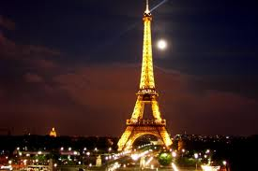
Posledním vánočním dnem je ve Francii svátek tří králů. Děti ho milují, protože maminky pečou na rozloučenou s Vánocemi velký dort ozdobený korunou vystřiženou ze zlatého papíru. Do dortu se zapéká malá figurka černého krále. Ten, kdo ji najde, je jmenován čestným králem oslav. K dortu se podává sladké šampaňské a malou skleničku dostanou i děti.

ADVENT
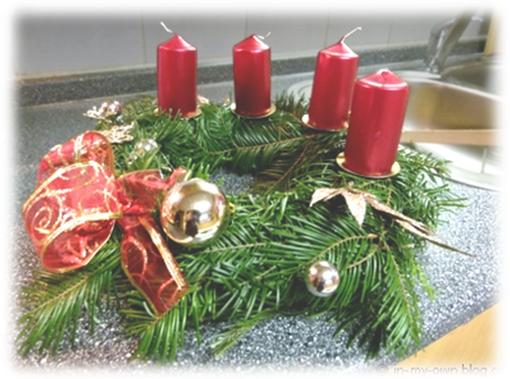
Advent (z lat. adventus příchod) je začátek liturgického roku a přípravou na Vánoce. V teologickém smyslu se advent vyznačuje dvojím očekáváním – slavnosti narození Ježíše Krista a jeho druhého příchodu na konci času.
Dějiny adventu v Západní církvi
Adventní věnec je symbolem nového liturgického roku a přípravou na Vánoce; Vojvodina.
Stopy adventní liturgie lze nalézt již v polovině 5. století v Ravenně. Teprve v polovině 6. století se objevuje také v Římě. V obou případech byl advent chápán jako příprava na slavení Narození Páně. Naproti tomu v Gálii vlivem iroskotských misionářů (Kolumbán Mladší) získala adventní doba postní ráz a byla chápána jako kající příprava na druhý příchod Kristův na konci času. Z adventní mše bylo vypuštěno Gloria a užívala se postní fialová barva mešních rouch. Něco z těchto postních obyčejů proniklo ve 12. století i do římské liturgie; především už zmíněné vynechání Gloria a liturgická barva. Postní ráz adventu se však v Římě neprosadil.
Západní církev slavila různý počet (4 až 6) adventních nedělí. Papež Řehoř Veliký stanovil čtyři adventní neděle. Přestože francký král Pipin III. stejně, jako jeho syn Karel Veliký, nařídili v celé říši dodržovat papežovo ustanovení, čtyři neděle se prosazovaly jen velmi zvolna. Zdá se, že teprve v 10. – 11. století se čtyřtýdenní advent ujal v celém galskofranckém prostoru. Ambroziánský ritus Milánské arcidiecéze slaví šest adventních nedělí doposud.
Advent v církevním kalendáři
Advent začíná 1. nedělí adventní, tedy neděli mezi 27. listopadem a 3. prosincem. Konec adventu pak představuje západ slunce Štědrého večera. Liturgickou barvou je fialová. Třetí neděle adventní se nazývá Gaudete a v liturgii je dovoleno užít barvu růžovou.
Pravoslavná církev dodržuje až dodnes šestitýdenní advent, který trvá od 15. listopadu do 24. prosince, a to jako období postu. U pravoslavných advent není začátkem církevního roku. Na Východě začíná církevní rok už 1. září.
V západní tradici je advent také dobou zklidnění. Odpovídalo to životnímu stylu našich předků za dlouhých prosincových nocí. Dnes je však advent komerčně využíván, a proto o něm jako o době ztišení lze mluvit jen v prostředí křesťanských tradic. Výrazným symbolem adventu je adventní věnec ozdobený čtyřmi svícemi podle počtu adventních nedělí. Děti otevírají obvykle adventní kalendář.
Česká hudební tradice se může pochlubit výjimečným počtem kvalitních adventních písní. Uplatňují se zejména při jitřních mariánských mších zvaných roráty.
Adventní neděle
V současnosti se jednotlivé adventní neděle označují jako železná, bronzová, stříbrná a zlatá. Toto označení je čistě komerční a nemá nic společného s křesťanskou tradicí. Cílem tohoto označení je pouze povzbudit komerční pojetí Vánoc a podpořit zákazníky v nakupování vánočních dárků a potravin. O těchto nedělích mají obchodníci obvykle prodlouženou otevírací dobu.

VTIPY
Víte proč blondýna křičí u počítače?
Protože šáhla na myš.
Víte proč má blondýna přilepené ucho ke skříni?
Poslouchá Kabáty.
Víte co se stane ze Sněhurky když se dotkne elektrického drátu?
Popelka.
Víte co znamená když 4 nesou rakev?
Bylo nás pět.
Víte jak blondýna zabíjí kapra na vánoce?
Snaží se ho utopit.
Víte proč blondýna si bere do klubu 17 kamarádek?
Protože vstup je až od 18.
Proč si blondýna pořád hází s hodinkami?
Chce vědět jak ten čas letí.
Víte proč blondýna leze v supermarketu po čtyřech?
Hledá nízké ceny.
Blondýna si objedná pizzu. Číšník se ptá, jestli ji chce rozdělit na šest kousků nebo na dvanáct."Šest prosím, dvanáct bych nesnědla."

A teď z jiného soudku…
Minecraft

Jednoho krásného dne jsem se probudil, vylezl z postele a šel se projít ven. Sotva jsem stanul u dveří, uvidím zelenou tvář, uslyšel ssssssssss a potom BUM.
A hned polovina mého baráčku odešla do věčných lovišť.
Takhle nějak bych mohl popsat den mého prvního hraní hry Minecraft. Ten den jsem byl fakt hodně naštvanej..........
Ale teď k samotné hře.

Minecraft je nezávislá PC hra o tom že se objevíte na ostrově a musíte
si postavit baráček nebo vás v noci něco sežere/zabije.

Abyste přežili musíte udělat tohle:
- Natěžit dřevo
- Najít nebo vyrobit uhlí
- Vyrobit nástroje (krumpáč,lopata,meč,sekera,motyka)
Postavit dům/příbytek ve skále

Historie fingerboardingu

Fingerboard je zmenšenina skateboardu, který se ovládá dvěma prsty na ruce. Stejně jako skateboard, skládá se fingerboard z koleček, náprav (trucků), šroubků a matiček. Každý jednotlivý díl je možné vyměnit za jiný, například v případě opotřebení. Klasický fingerboard měří od 96 mm na délku a od cca 25 mm na šířku. Je možné si zvolit takovou délku a šířku fingerboardu, která vám bude nejvíce vyhovovat. Jezdí se přes speciální překážky, které jsou zmenšeninou klasických skateboardových ramp. Je to oblíbená zábava pro všechny bez omezení na věku. Dělají se na něm různé triky, z nichž základním je „Ollie“, výskok do vzduchu, ze kterého vychází většina dalších triků (např. kickflip, 360 flip atd). Drtivá většina triků je převzata z klasického skateboardingu, ale ne všechny lze na fingerboardu provést (a naopak). Na vzniku Fingerboardingu se podílela skateboardová legenda Lance Mountain, který je autorem článku „jak si vyrobit fingerboard“ v americkém časopise Transworld Skateboarding magazine, který vyšel v roce 1985.
Historie: Fingerboarding je sport, který vznikl ve Spojených státech kolem roku 1985. Časopis Transworld Skateboard Magazine otiskl návod jak miniaturní skateboard vyrobit slepením sedmi baseballových karet. Podvozek (truck) byl vyroben z mazacích gum z tužek a kolečka s osičkami byly použity z modelů aut - angličáků.
Říká se, že už dávno si děti v USA ohýbaly kreditní karty a jezdily na nich. Poté se začali dělat skateboardy jako přívěšky a někoho napadlo, že by se na nich mohlo jezdit. A tak se začali vyrábět plastové fingerboardy.
V roce 1986 se začaly první fingerboardy vyrábět průmyslově, nejprve jako přívěšky na klíče. Fingerboardy měly funkční kolečka, jen při jízdě překážel přívěškový řetízek. Někdo však tehdy vymyslel, že se budou podvozky vyrábět kovové a že se bude na fingerboardy dávat protismykový grip. Na trhu jsou dostupné primárně 2 druhy fingerboardů, plastové pro začátečníky které slouží zejména pro sběratelské účely a pro jízdu nejsou příliš vhodné. Faktem ovšem je, že po vylepšení jsou dobře použitelné jako startovací varianta pro výuku triků. Vyrábí je mnoho firem jako například Techdeck. Druhou variantou jsou fingerbordy profesionální. Jejich hlavním rozdílem oproti plastovým fingrům pro začátečníky je dřevěná deska, která se svým tvaremem téměř vůbec neliší od tvarů skutečných skateboardů. Oproti "gripu", který se používá pro fingerboardy plastové, používá se u rpofesionálu tzv. "tape". Jeho hlavním rozdílem je, že povrch není hrubý. Povrch "tape" je obvykle černý s měkkým povrchem.

